29.09.2017 г

Воспитатель: Куторга А.И.

Лепка:" Цветочная фантазия" (в технике пластилинография)

Цель: развитие ручной моторики у детей дошкольного возраста посредством пластилинографии.

Задачи:- учить создавать образы растений ( цветов) в нетрадиционной технике исполнения - пластилинографии.

- закреплять приёмы лепки: раскатывание пластилина между ладонями;

- упражнять в использовании приёма раскатывания, скатывания, прищипывания;

- закреплять умение соединять части, плотно прижимая их друг к другу, и в сглаживании швов, умение работать со стекой;

- продолжать знакомить детей со свойствами пластилина ( мягкий, способен принимать любую форму);

Развивающие: - развивать слуховое и зрительное внимание, мелкую моторику и координацию движения рук, глазомер.

Воспитательные: - воспитывать отзывчивость, доброту, умение сочувствовать персонажам, желание помогать им;

- воспитывать аккуратность в работе с пластилином.

Речевые: совершенствовать речевые навыки.

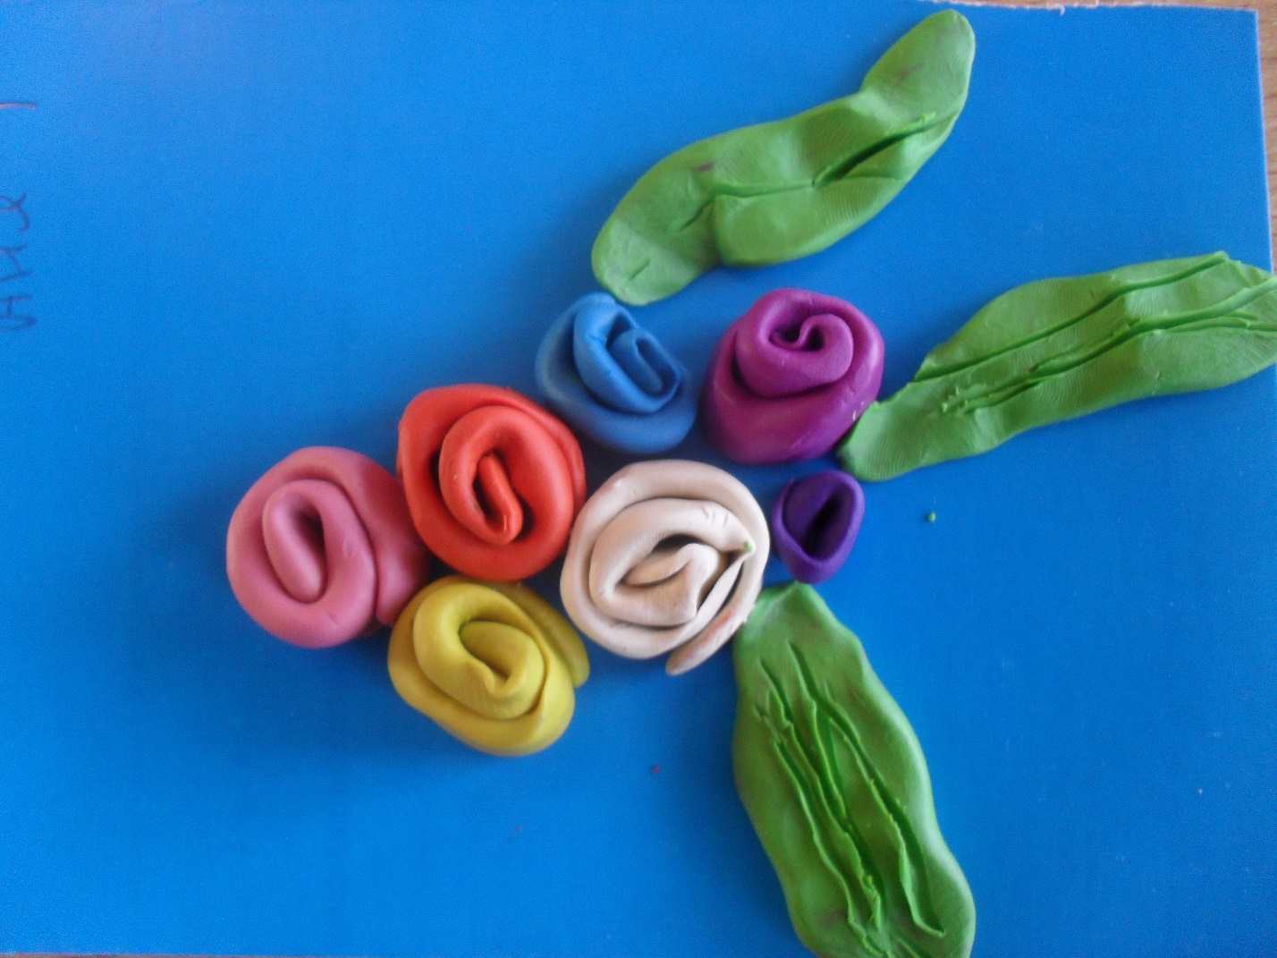

27.10.2017 г.

Конкурс: «Подарки осени с нашей грядки»

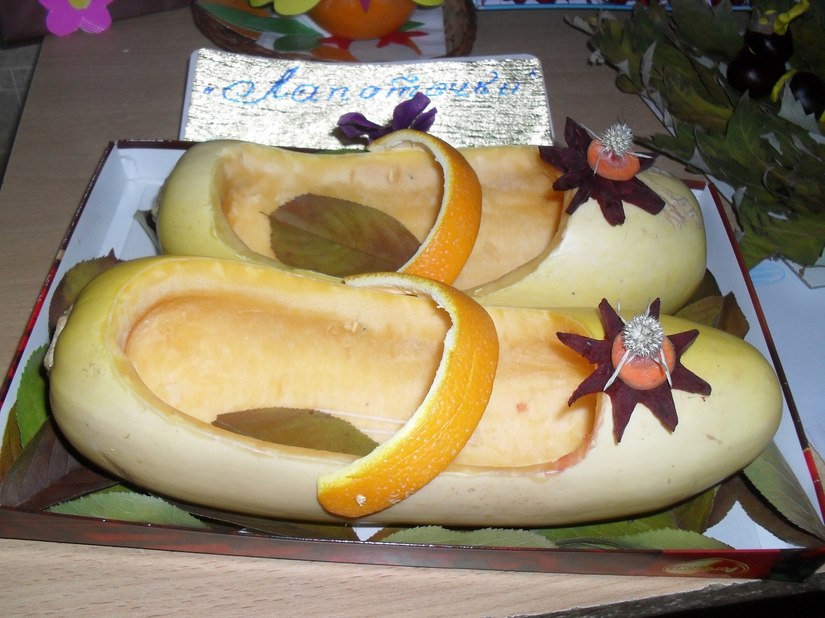

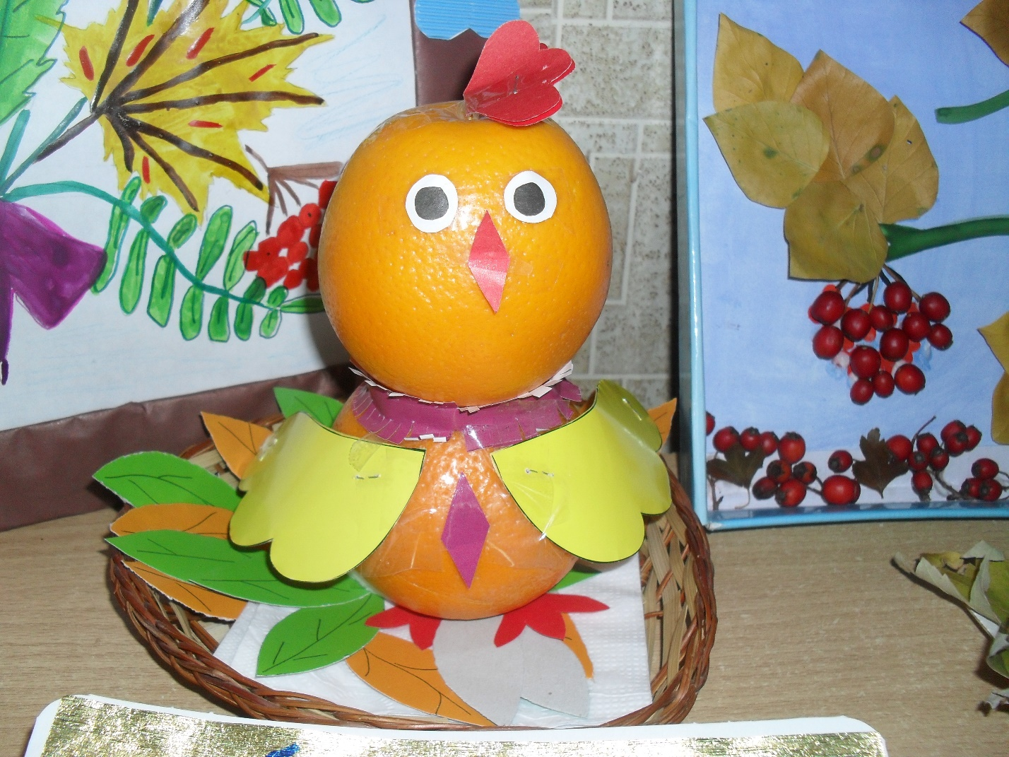

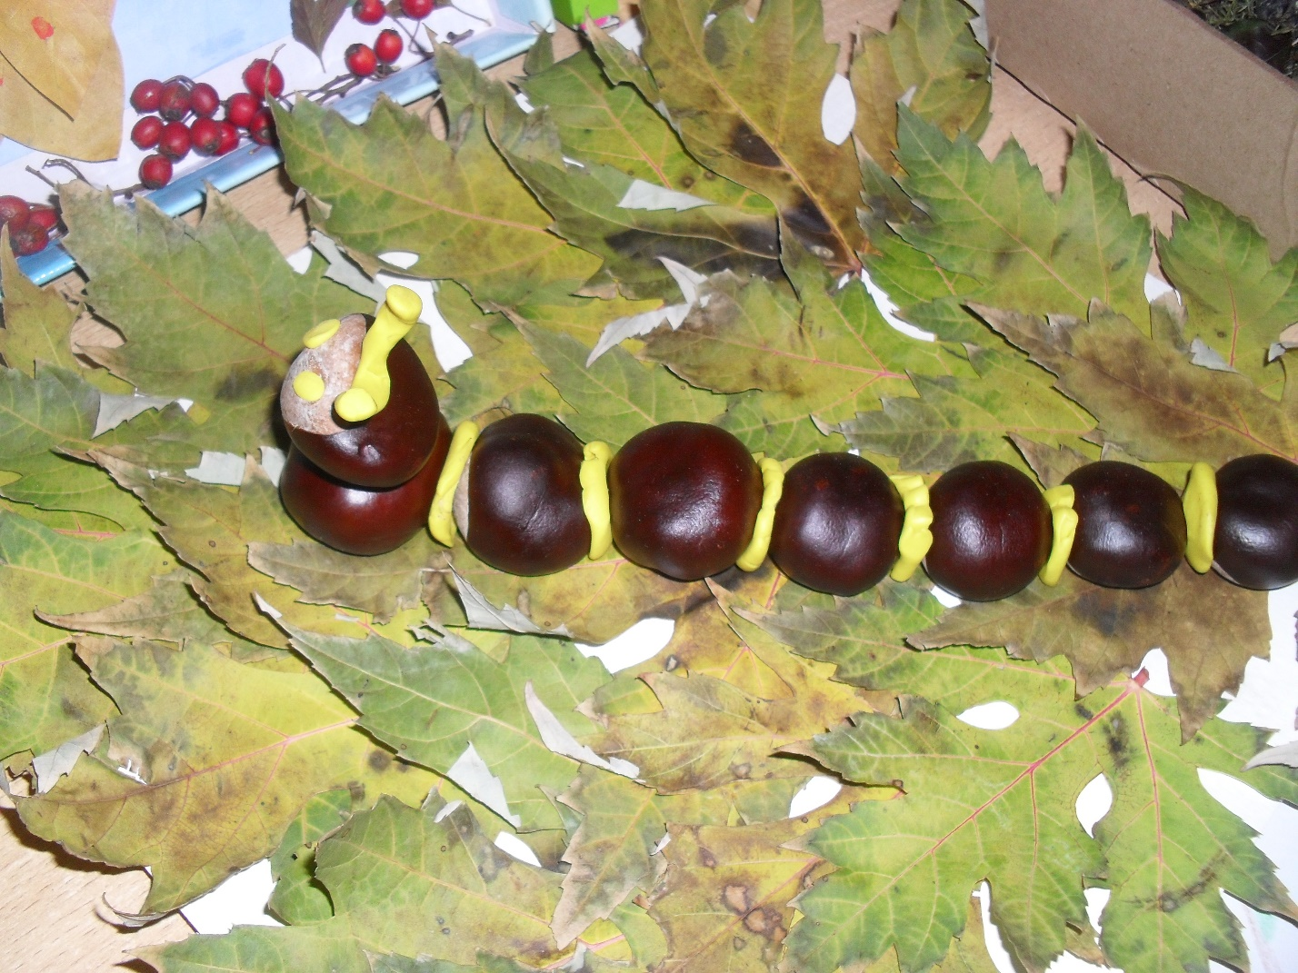

13.10. 2017 г Презентация: «ПДД. Интеграция. Безопасность Воспитатель: Куторга А.И.

Важную роль в предупреждении травматизма играет ознакомление дошкольников с правилами дорожного движения закрепление полученных знаний детьми по правилам дорожного движения происходит по всем образовательным областям

Интеграция с образовательной областью «Социализация» Формирование представлений о правилах поведения и общения в различных ситуациях, развитие нравственных качеств, побуждение детей к самооценке и оценке действий и поведения сверстников.

Интеграция с образовательной областью «Физическая культура» .Формирование навыков безопасного поведения в подвижных и спортивных играх.

Интеграция с образовательной областью «Чтение художественной литературы».

Используются художественные произведения для формирования представлений о правилах дорожного движения, расширяются и обогащаются представления детей об окружающем мире. Интеграция с образовательной областью «Художественное творчество».

Дети рисуют, лепят, делают аппликации с изображениями сигналов светофора, перекрестков, машин, опасных и безопасных ситуаций на улицах

